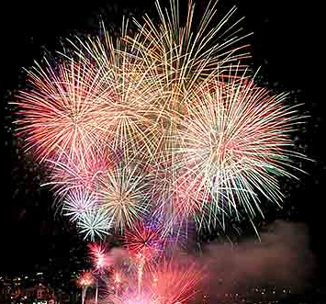

**FDFs Nytårsparade 2025.**

Traditionen tro starter vi op på et nyt FDF-år med Nytårsparade d. 3. januar 2025.

Igen i år laver vi et fakkeloptog gennem byen.

Alle FDFér mødes i Knuden kl. 17.30. Her vil de få en fakkel, samlet går vi ned til Kirken, her mødes vi med forældrene. Vi forventer og være ved Kirken ca. kl. 17.45. Efter vi er ankommet til kirken, vil der være en lille andagt.

Kl. ca. 18.30 går vi over i Sognehuset, hvor der er aftensmad til alle, store som små.

Der vil være saft, kaffe og kage efterfølgende.

Af hensyn til hvor meget mad der skal laves, skal i tilmelde jer senest d. 27. december via medlemsservice.

Håber og se rigtig mange FDF´er, søskende og forældre denne aften

Med Venlig Hilsen

FDF´s Bestyrelse